宜蘭縣內城國小使用可重複使用之物品
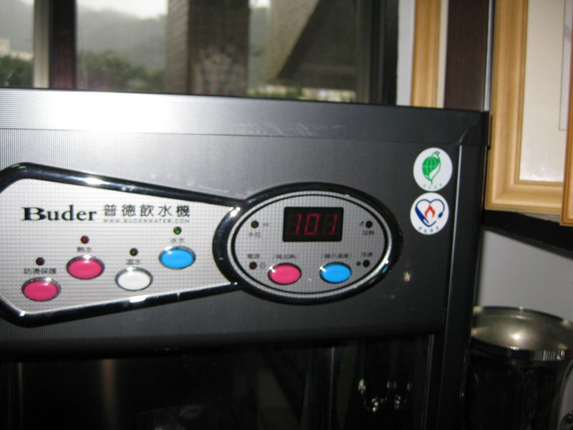
說明： | 使用具環保標章之飲水機
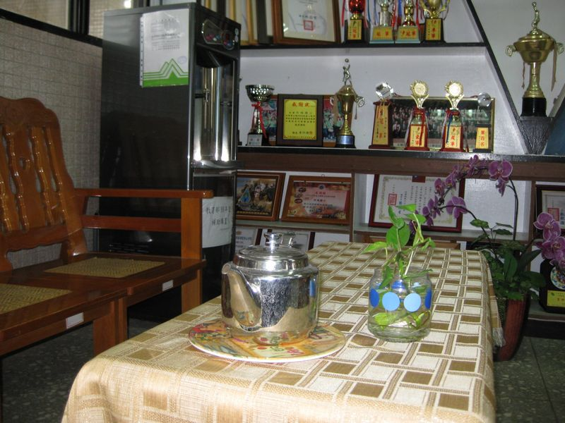
說明： | 使用茶具泡茶招待來賓
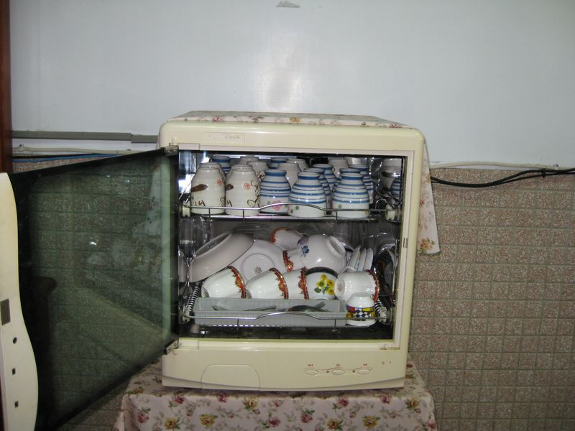
說明： | 使用陶瓷茶具
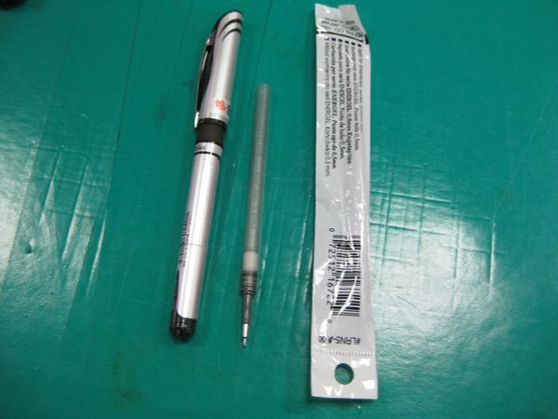
說明： | 使用可換筆心之原子筆

